Traduzione dell’articolo “LITHIUM BATTERIES FOR EXPERIMENTAL AIRCRAFT” di Dick Sunderland tratto dalla rivista Sport Aviation di marzo 2018.

SOMMARIO

L’autore svolge considerazioni importanti per chi volesse impiegare le batterie al Litio. Ne elenca caratteristiche e limiti, ricordando che richiedono attenzioni sia in fase di installazione che di manutenzione. Notizie dettagliate possono essere trovate nella AC 20-184 della FAA, anche se i velivoli experimental non ne richiedono la certificazione.

Le batterie al Litio sono installate sempre più sui velivoli experimental per via del loro ridottissimo peso, per la migliore prestazione all’avviamento e per la superiore durata. Rappresentano una nuova generazione di batterie profondamente differenti da quelle al piombo.

La peculiarità del litio ferro fosfato (LiFePO4, abbreviato nell’articolo come Litio, è la formulazione chimica più usata nei velivoli amatoriali) può essere spiegata, per esempio, riferendo la mia esperienza con il passaggio da una Odissey AGM al piombo a una Earth X al Litio su un RV7 motorizzato Lycoming.

**Le batterie.**

Le batterie sono caratterizzate da tre elementi. Il primo è la carica totale/energia della batteria espressa in ampère/ora (Ah). Poi il rateo di scarica a cui la potenza può essere erogata espressa in ampères (amp). Da ultimo la capacità della batteria di fornire le sue prestazioni nelle condizioni ambientali previste.

Le batterie sono impiegate sugli aeroplani per due funzioni: avviamento del motore e supporto agli equipaggiamenti elettrici. Definizione importante perché le due funzioni non possono essere massimizzate all’interno della stessa batteria.

Oggi, le batterie dei velivoli sono usate principalmente come mezzo per l’avviamento del motore, con l’intento che l’impianto di ricarica mosso dal motore entri in funzione dopo l’avviamento. Il progetto di una batteria ha come base un’elevata erogazione di potenza in un breve periodo di tempo. La potenza in uscita è espressa in ampères per avviamento.

Il caso opposto è una batteria di supporto, talvolta chiamata batteria “deep-cycle”. È progettata per operare per lunghi periodi a una corrente più bassa. Oggi c’è interesse nella funzione di alimentazione di supporto in emergenza per energizzare l’elettronica e i pannelli multifunzione (glass panels).

Per alcune applicazioni è ragionevole impiegare delle batterie a scarica completa (total loss). Cioè impiegarle per l’avviamento e/o come supporto e da ricaricare a terra. Si risparmiano costi, peso e complessità dell’impianto di ricarica. Velivoli impiegati per voli locali, acrobatici, elicotteri amatoriali, alianti e motoalianti costituiscono alcune installazioni con questa logica.

Tutte le batterie sono serbatoi d’energia concentrata e potenzialmente pericolosi con molti tipi di avarie possibili. Devono essere curate in accordo le istruzioni del fabbricante.

**La batteria al litio.**

Le batterie al litio si presentano con diverse composizioni chimiche aventi differenze veramente notevoli. I particolari sono campo di chimici, ingegneri e fisici. Si trova molto materiale al riguardo sulla rete. Chi è interessato può trovare dei collegamenti per degli approfondimenti su [*www.EAA.org/extras*](http://www.EAA.org/extras).

Le batterie al litio presentano una tensione abbastanza costante durante la scarica, mentre quelle al piombo hanno una scarica più rapida, come mostrano i grafici in accompagnamento. La tensione nominale di una al litio ferro fosfato è 13,2 volt (quattro celle da 3,3 volt) paragonata ai 12,6 volt (sei celle da 2,1 volt) per quelle al piombo.

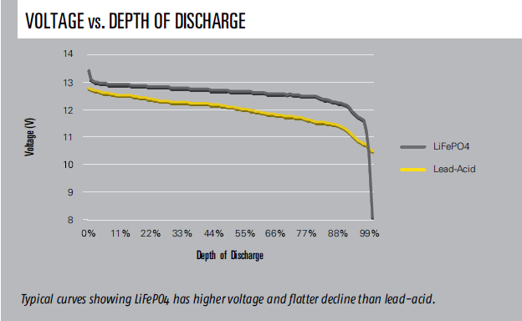In avviamento, la tensione della batteria scende poiché la corrente è contrastata dalla resistenza interna della batteria, del circuito e del motorino d’avviamento. Dato che la tensione di una batteria al litio è di circa 0,6 volt superiore a quella al piombo e la resistenza interna inferiore, lo starter usufruirà di una tensione finale superiore in avviamento. Lo starter ruoterà più veloce di circa il 5 per cento perché è un motore a corrente continua, la cui velocità è controllata dalla tensione. Per esempio, la batteria Odissey AGM al piombo consente 160 RPM circa, quella al Litio raggiunge i 170 RPM circa. La disponibilità di una cospicua velocità superiore in avviamento con le batterie al Litio può costituire proprio una spinta a sostituire una batteria usurata con una nuova.

Le batterie al Litio consentono un maggiore numero di cicli di scarica prima di raggiungere la fine della vita operativa. Come per tutte le batterie, i cicli dipendono dal livello della scarica (Depth Of Discharge) prima della ricarica. Se il motore parte rapidamente, il DOD rimane basso, la vita rimane più lunga. Se il DOD è più elevato a causa di un lungo avviamento o a causa della modalità di uso come supporto, la vita si accorcerà. Ci sono incongruenze tra i rivenditori sulla modalità di misura e di determinazione di cicli/durata prevista di una batteria. Come per tutte le batterie, la capacità di una batteria al Litio di fornire la corrente necessaria diminuisce nel tempo. Se ne può tenere conto aumentando l’intensità di scarica all’avviamento (Pulse Cranking Amps) o il numero degli Ah del 20 per cento rispetto al richiesto. Per via del maggior numero di cicli eseguibili con la batteria al Litio, il loro ammortamento può essere inferiore a quello di altre tecnologie.

Per tutte le batterie gli Ah utili scendono esponenzialmente con l’aumento del rateo di scarica. L’equazione che lo dimostra è la legge di Peukert. L’esponente è funzione della composizione chimica della batteria. Legge di Peukert, unita a un progetto DOD scarso di una batteria al piombo per l’avviamento, a un’elevata resistenza interna, a una tensione nominale inferiore, a un elevato decadimento della tensione, fa sì che solo il 30% degli Ah di una batteria al piombo possa essere impiegato per l’avviamento. Questo costituisce la base per i fabbricanti di batterie al Litio per affermare che essa ha una durata tripla per l’avviamento rispetto a quelle al piombo. In altre parole, una batteria al Litio potrebbe fornire una durata equivalente all’avviamento, rispetto a quella di una batteria al piombo, con un terzo di Ah in meno.

Nella modalità di supporto a basso consumo, la differenza utile di Ah è piccola tra una batteria al Litio e una al piombo aventi lo stesso rateo di scarica per il medesimo carico. Le tabelle dei produttori elencano la durata temporale del supporto per carichi specifici.

**Temperature caratteristiche della batteria al Litio.**

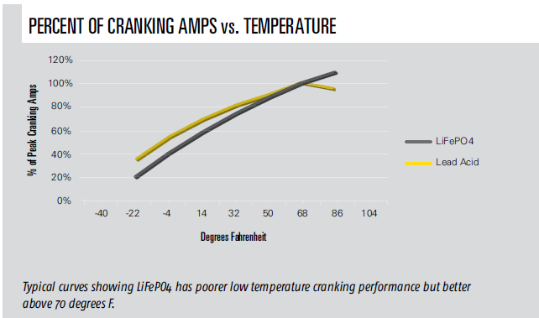Come tutti i tipi di batterie, quelle al Litio hanno delle caratteristiche termiche che devono essere osservate dall’utente. Queste sono caratteristiche delle formulazioni chimiche impiegate.

I rivenditori devono fornire i valori operativi della temperatura massimo e minimo e le condizioni ambientali di immagazzinamento delle loro batterie. La temperatura massima è particolarmente importante per gli RV che installano la batteria nel vano motore. Durante il volo c’è produzione di calore per convezione e irraggiamento dal motore e dalle tubazioni di scarico. Allo spegnimento non c’è flusso d’aria perciò la temperatura sotto la cappottatura salirà. La batteria al Litio EarthX ha una temperatura massima che supera quella della Odissey AGM al piombo (140°F contro 113°F, cioè 60°C contro 45°C).

Una batteria si riscalda durante l’avviamento a causa della propria resistenza interna. Di conseguenza è necessario effettuare una pausa se state continuando con l’avviamento. Un rivenditore raccomanda 30 secondi di pausa per un tentativo di avviamento da 10 secondi.

Quelle al Litio presentano delle curve percentualmente differenti della capacità di avviamento disponibile in funzione della temperatura rispetto a quelle al piombo. Questa curva è generalmente più elevata di quella al piombo ad alta temperatura ma inferiore a valori molto bassi (cfr. grafico). Dato che vivo in un’area nevosa, ho scelto una batteria con più Ah per disporre di una potenza maggiore all’avviamento alle basse temperature con una minore penalizzazione in peso.

Eseguendo un avviamento a temperature veramente basse, un rivenditore suggerisce di eseguire un tentativo per qualche secondo; se il motore non si avvia, attendere 60 secondi e riprovare. Un altro rivenditore suggerisce di accendere qualcosa che richieda potenza, come le luci di atterraggio, per qualche minuto. In entrambi i casi, la corrente che attraversa la batteria la scalda. Una volta che si avvia, la batteria si scalda continuamente. Anche la temperatura minima è importante poiché la batteria accetta una corrente minore alle basse temperature.

Le batterie al Litio hanno dei ratei di autoscarica bassi, che sono funzione della temperatura. L’autoscarica è la quantità mensile di potenza persa da una batteria non usata (cfr. grafico).

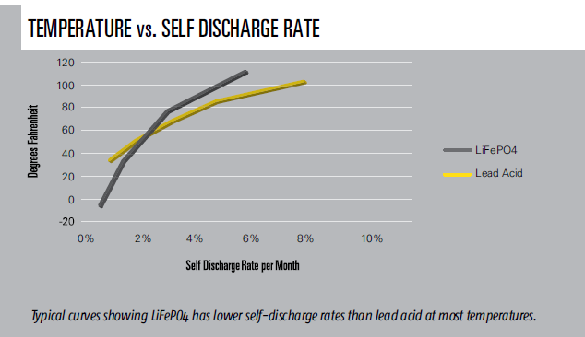

**Sicurezza del Litio.**

Il fosfato ferro Litio è considerato il più sicuro, il meno volatile e il più tollerante agli abusi dei componenti chimici delle batterie al Litio. Tutti conoscono la storia del Boeing 787 e della Samsung. Analisi e ipotesi in quantità sono rintracciabili sul web. Sono bastevoli per affermare che ci sono notevoli differenze nelle composizioni chimiche rispetto alle batterie al Litio oggi installate sui velivoli leggeri.

Il mercato aeronautico è sempre stato conservatore nell’adottare le nuove tecnologie. A significare la maturità e la sicurezza delle batterie al Litio, ci sono le recenti offerte di impiegarle da parte dei maggiori costruttori come Sonex, Van's, Zenith e altri. La loro approvazione indica che essi credono nella sicurezza delle batterie al Litio.

La causa più comune dell’avaria delle batterie al Litio consiste nella rottura di celle interne o nella carica eccessiva. La rottura interna di una cella comporta generalmente la morte della batteria. La carica eccessiva determina di solito la produzione di calore e fumo. L’incendio è molto raro. Queste batterie possono essere raffreddate e il fuoco spento con acqua. I fumi sono principalmente costituiti da anidride carbonica, elettroliti vaporizzati, etilene o propilene e altri composti chimici. I fumi, che odorano di plastica bruciata, sono considerati non tossici in ambiente aperto ma irritanti per i polmoni. Non è raccomandata l’installazione nella cabina, a meno che sia contenuta in un vano chiuso ventilato.

**La costruzione delle celle al Litio.**

Le batterie al Litio sono composte da celle singole collegate per ottenere le tensioni e gli amperaggi voluti. La fabbricazione delle celle è ad alto contenuto tecnologico e sensibile al procedimento. Le celle possono presentarsi sotto forma di pacchetti piatti come tortine o sotto forma di cilindri rotondi analoghi a quelli delle batterie a secco. Le celle sono incapsulate in varie configurazioni per adattarsi a contenitori di batterie e ai terminali già esistenti. L’assemblaggio delle celle nelle batterie è poco dispendioso, perciò si trovano parecchi assemblatori di batterie al Litio in giro per il mondo.

**L’industria della potenza nello sport.**

La ragione per cui gli utilizzatori dei velivoli experimental hanno una notevole possibilità di scelta di batterie al Litio è dovuta al fatto di beneficiare dell’industria sportiva – motociclette, scooter, ATV, Jet Ski, macchine da neve, mercato di veicoli per lavoro, etc. Questi mercati e questi utilizzatori sono interessati al peso, in particolare necessitano di batterie per l’avviamento, e sono disposti a pagare per ridurre il peso. Pochissimi costruttori di batterie per gli sport che richiedono potenza citano l’applicazione aeronautica sui loro siti web. Si suppone che molti dei fornitori di batterie al Litio ritengano che la nicchia aeronautica sia troppo piccola, troppo regolamentata o troppo legalista. Molti rivenditori offrono qualche livello di garanzia, in genere senza limitazioni all’impiego.

**L’impianto di avviamento.**

Lo schema dell’impianto elettrico dell’avviamento è il medesimo di quello delle batterie al piombo. Tutto il circuito a partire dalla batteria dev’essere dimensionato per sopportare il carico all’avviamento (spunto), inclusi i cavi, il solenoide principale, quello di avviamento e la messa a terra.

Differenti fornitori usano differenti metodi per quantificare la capacità di avviare un motore. Sembra che ci sia una generale insoddisfazione nell’applicabilità dei metodi automobilistici per il calcolo degli ampères all’avviamento a freddo (Cold Cranking Amps o CCA). Molti di loro forniscono sia il CCA che il PCA, di solito basato su 5 secondi di avviamento a 77°F (*25°C ndt*). Per esempio, uno starter per un Lycoming 360 può richiedere 300 amps per l’avviamento, ma lo spunto può superare del doppio questo valore. Un’accettabile regola è scegliere la batteria con un PCA doppio di quello richiesto all’avviamento.

**Il circuito di ricarica.**

Gli schemi del circuito per la ricarica sono uguali a quelli per le batterie al piombo. Tuttavia, bisogna esaminare il circuito completo affinché sia dimensionato a sufficienza per consentire il maggior amperaggio che la batteria al Litio è in grado di accettare. Il mio aeroplano ha mostrato una corrente di ricarica quasi doppia dopo il passaggio alla batteria EarthX.

Si possono impiegare anche le dinamo per la ricarica delle batterie al Litio. Dato che molte installazioni con generatore sono datate, bisogna eseguire un esame critico di tutti i componenti dell’impianto per essere certi della loro capacità di sopportare dei livelli di corrente più elevati di quelli delle batterie al piombo. L’alternatore o la dinamo dev’essere dimensionato in modo che una sua avaria non comporti un sovraccarico della batteria. La EarthX fornisce un ottimo schema di flusso sul proprio sito per le decisioni da assumere per il circuito di ricarica, fornendo anche dei commenti relativi ai motori Rotax.

**Regolazione della tensione.**

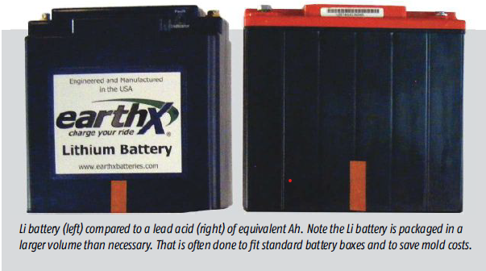Pratica comune sui velivoli certificati è l’installazione di un regolatore di tensione esterno con protezione contro la sovratensione, noto come “crowbar”. Molti experimental hanno impiegato degli alternatori che possono o non possono presentare la crowbar. Le batterie al Litio richiedono una tensione per la ricarica compresa tra 14.0 e 14.6 volts. Dato che il vostro regolatore interno non è regolabile, dovete stabilire se l’uscita dell’alternatore rientra nell’intervallo sopraddetto. Le batterie EarthX richiedono la protezione con la crowbar.

**Impianti di gestione della batteria.**

Una scelta critica che dovete fare è se acquistare l’impianto di gestione (BMS) da un rivenditore oppure no. Un BMS è un circuito interno alla batteria. Esso la protegge da scariche eccessive, da ricarica eccessiva, da cortocircuiti interni, da sbilanciamento tra le celle e da danni termici da avviamenti prolungati. Queste funzioni del BMS sono un di più e non sostituiscono il regolatore di tensione. Siate certi che almeno un rivenditore vi dirà che il suo impianto di ricarica ha un BMS. Molte batterie al Litio hanno una qualche forma di circuito interno per l’auto-bilanciamento. Però non è da considerare come un BMS. Nel momento in cui scrivo, la EarthX è l’unico rivenditore nell’ambito dei 12 volt che include un circuito BMS.

È possibile impiegare delle batterie a Litio senza un BMS, ma dovrete gestire il rischio da voi stessi. Un circuito BMS rappresenta un costo aggiuntivo significativo a quello della batteria. Si guadagna in sicurezza, robustezza e protezione degli altri equipaggiamenti elettrici.

Una batteria al Litio certificata richiede un BMS. Una batteria impiegata su un velivolo E-AB non è obbligata a rispondere ai requisiti di un TSO. Tuttavia, la prudenza consiglia di tenerne conto come una buona pratica. I requisiti del TSO per le batterie al Litio si rintracciano nella pubblicazione RTCA DO-347 (*indicazioni si ritrovano nella AC 20-184 ndt*).

**Manutenzione della batteria.**

Le batterie al Litio richiedono maggiore cura rispetto a quelle al piombo. Hanno dei requisiti specifici dei fabbricanti per i mezzi di ricarica, per il profilo della ricarica, per l’irregolarità del flusso e per il raggiungimento del livello massimo. Molti mezzi di ricarica per quelle al piombo sono inutilizzabili perché hanno la caratteristica di presentare una pulsazione detta “desolforante”. Altri non lo sono perché hanno una tensione troppo bassa (13,4 volt). Un aeroplano con una batteria al Litio parzialmente scarica potrebbe essere ricaricata rapidamente da una al piombo completamente carica ma solo se questa ha la stessa capacità in Ah o inferiore. Le batterie al Litio non possono essere recuperate se scaricate completamente anche una sola volta. Ciò significa una gestione molte attenta o l’uso di un BMS che la distacchi prima della scarica completa.

**Valutazione della situazione della attuale batteria.**

Dovete valutare lo stato di salute e di affidabilità che riponete nella vostra attuale batteria nell’esecuzione della missione. Se quella già installata ha ancora una vita residua e il vostro impiego non richiede delle caratteristiche tipiche di quelle al Litio, potreste anche non sostituirla ora. Tuttavia, quando immaginerete di sostituire la batteria, allora potrete riprendere in esame quella al Litio. Come per molti prodotti di alta tecnologia, anche quelle al Litio stanno evolvendo. Nell’attesa, potreste disporre di un prodotto più economico o migliore in futuro.

**Peso e centraggio.**

Il risparmio in peso, attacchi inclusi, dipende dal vostro punto di partenza. Per esempio, passando da una batteria al piombo carica del peso di 24 lb a una al Litio da 4 lb, salvereste 20 lb. ma se avete un Odissey AGM da 15 lb, risparmierete solo 11 lb.

Dovete valutare quale differenza sul centraggio comporta la batteria più leggera. I progettisti valutano la posizione della batteria in base a peso e dimensioni che ritengono adatte e allo stato della tecnologia del momento. Il passaggio a una batteria più leggera con relativi supporti può avere effetto sul centraggio o determinare una nuova posizione del CG.

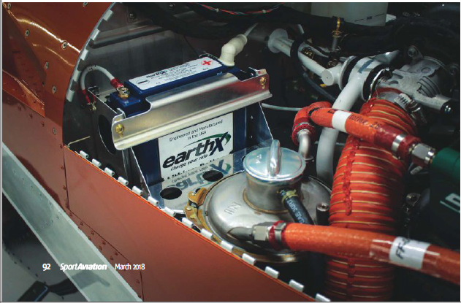**A installazione avvenuta.**

Una volta installata una batteria al Litio, ci sono altre cose importanti da fare. Dovrete aggiornare peso e centraggio, considerando i casi limite. Dovrete ricalcolare e verificare con prove la durata della potenza in emergenza. Gli indicatori o l’EFIS devono essere regolati o marcati a nuovo in base ai parametri differenti. Se le modifiche sono estese, dovreste prendere in esame la possibilità di ripetere la Fase 1 delle prove in volo. Al momento dell’ispezione dovrete annotare la tensione della batteria e eseguire alcuni avviamenti per mostrare la tendenza all’invecchiamento. Infine, aggiornate il manuale di volo per ogni variante delle procedure d’emergenza.

Le batterie al Litio possono ridurre il peso, migliorare l’avviamento e durare più a lungo di quelle al piombo. I benefici dipendono dal loro uso e abuso, dalla vostra situazione attuale e dall’impiego del vostro aeroplano.